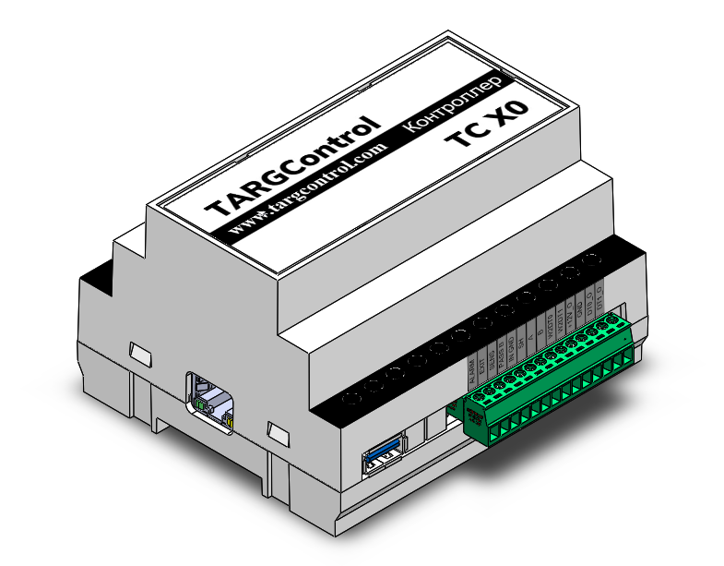

КОНТРОЛЛЕР TC X0
Паспорт изделия

СВЕДЕНИЯ ОБ ОТГРУЗКЕ

Комплект поставки контроллера TC X0
Контроллер ТС X0, шт | 1
Паспорт, шт | 1
Разъемные клеммники, шт | 2
Упаковка , шт | 1

Производитель: ООО «БиоСофтТрейд» Республика Беларусь, Минск, ул. Шафарнянская 11,
Тел./факс (+375 17) 378-60-66, 378-70-68
Заводской номер изделия___H510DB521E______________________________
Дата изготовления «_15_» ____12_______ 2022_г. ____________________
подпись

М.П.

Дата продажи «_19_» _____12_______ 2022__г. _________________________
подпись

М.П.

Поставщик: ______ООО «БиоСофтТрейд»_____

Дата продажи «_19_» _____12_____ 2022__г. _________________________
подпись

М.П.

Номер документа (основание для отгрузки) ____________________________________________

Инсталлятор: _________________________________________________

Дата монтажа «____» _______________ 20____г. _________________________
подпись

М.П.

Номер документа (акт ввода в эксплуатацию) ____________________________________

ГАРАНТИЙНЫЙ СРОК ИСЧИСЛЯЕТСЯ С ДАТЫ ВВОДА В ЭКСПЛУАТАЦИЮ ТОЛЬКО ПРИ НАЛИЧИИ ОТМЕТКИ МОНТАЖНОЙ ОРГАНИЗАЦИИ, ИНАЧЕ С ДАТЫ ИЗГОТОВЛЕНИЯ!
1. НАЗНАЧЕНИЕ И ВОЗМОЖНОСТИ
Контроллер TC X0 предназначен для построения систем контроля и управления доступом (СКУД) и систем учета рабочего времени (УРВ).
Контроллеры TC X0 обладают следующими возможностями:
– управление 1-й дверью (с герконами) или 1 турникетом (или другими запирающими устройствами, например, шлагбаумами);
– подключение по Ethernet;
– подключение 2-х карточных считывателей TC EM1,TC MC1 по интерфейсу Wiegand-26/34;
– подключение до 8-и биометрических считывателей TC B1/B2, и карточных считывателей TC EM2, TC MC1 и TC U1 по интерфейсу RS-485;
– поддержка интерфейсов Wiegand-26/34(42/50 опционально);
– подключение релейного выхода ППКП для разблокировки дверей/ турникета;
– подключение 1-й кнопки выхода;
– подключение до 4-х IP-камер по протоколу Onvif (вер. 2.7) для фотофиксации;
– подключение алкотестера TC DINGO B-02 (по USB);
– подключение весов «МАССА-К» через USB по протоколу обмена №100;
– наличие выходного интерфейса Wiegand для интеграции с внешними системами;
– наличие встроенного ПО с web-интерфейсом (СКУД и УРВ);
– объединение нескольких контроллеров при помощи ПО TARGControl Cloud.

2. ТЕХНИЧЕСКИЕ ХАРАКТЕРИСТИКИ И КОМПЛЕКТНОСТЬ

Таблица 1 – Основные технические характеристики контроллера TC X0
Напряжение питания, В | 12-24
Максимальная потребляемая мощность, Вт | 48
Максимальное коммутируемое напряжение для замка, не более, В | 48
Максимальный коммутируемый ток, не более, А | 4
Количество дискретных входов | 3
Количество выходов типа «сухой контакт» | 2
Электрическая прочность изоляции дискретных входов, кВ | 5
Интерфейс USB, шт | 2
Wiegand-входы, шт | 2
Wiegand-выходы, шт | 1
Ethernet | Есть
RS-485 | Есть
Крепление на DIN-рейку | Есть
Степень защиты корпуса, IP | 20
Рабочая температура окружающей среды, °С | +5 … +55
Максимальная относительная влажность (при 25 °С), не более, % | 80
Габаритные размеры, мм | 105х90х65

3. НАСТРОЙКИ ПО УМОЛЧАНИЮ

По умолчанию, контроллеру установлены следующие настройки:
3.1 Выключена вся периферия
3.2 Часовой пояс: GMT+3
3.3 Синхронизация с сервером – отключена
3.4 Сетевые настройки:
IP-адрес – 10.137.1.200;
маска подсети – 255.255.255.0;
шлюз – 10.137.1.1;
предпочтительный DNS-server – 10.137.1.3;
альтернативный DNS-server – 8.8.8.8
3.5 Данные для доступа к WEB-интерфейсу:
логин – admin
пароль – password

4. ПОДКЛЮЧЕНИЕ ПЕРИФЕРИИ

4.1 Подключение кнопок открытия дверей
Кнопка открытия двери предназначена для отпирания электромагнитного замка двери. Используются нормально разомкнутые кнопки.
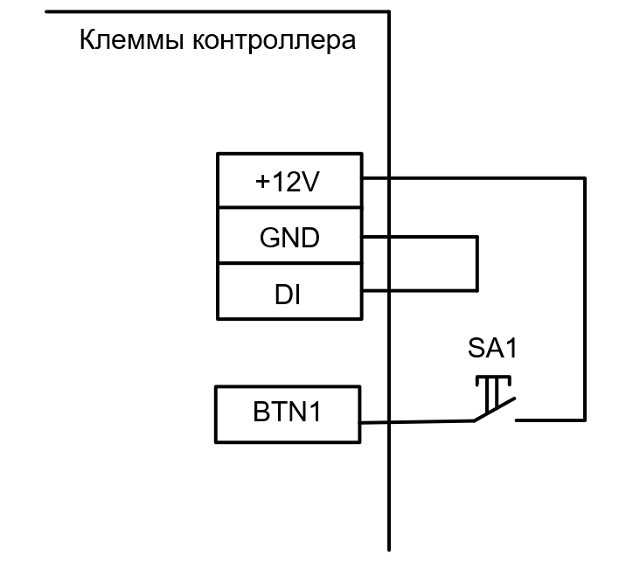
Рисунок 1. Подключение кнопки открытия дверей

4.2 Подключение датчиков открытия дверей
Датчик открытия двери используется для регистрации факта прохода или удержания двери.
Внимание! При не подключенном датчике открытия двери контроллер не сможет регистрировать удержания двери (когда дверь открыли и удерживают дольше заданного в меню конфигурация времени). Также в случаях, когда человек поднес идентификатор, но не прошел, будет некорректно работать функция зонального контроля.
В качестве датчика открытия двери обычно используется геркон.
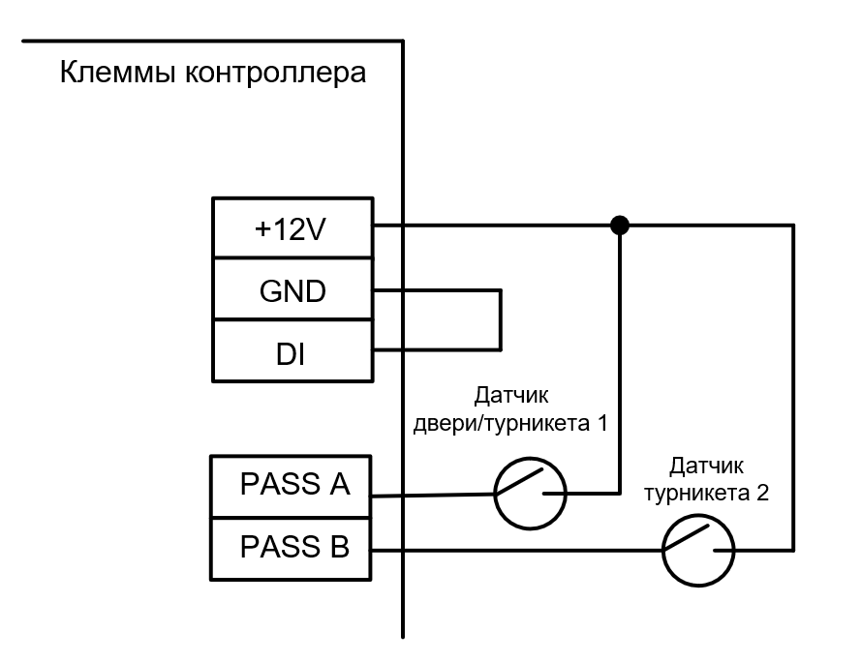
Рисунок 2. Подключение датчиков открытия дверей
Чтобы использовать датчики открытия двери необходимо также включить контроль прохода в меню «Конфигурация» на веб интерфейсе контроллера TC X0. Там же, в списке «Дополнительные настройки таймаутов устройств» можно задать «Время срабатывания датчика открытия двери» которое и определяет таймаут для регистрации события удержания двери.
Внимание! Если датчик открытия двери отсутствует, не устанавливайте на клеммы «SENS1/PASS A» и «PASS B» перемычки - в этом случае контроллер не будет фиксировать факты доступа (т.к. для него дверь будет всегда закрыта).

4.3 Подключение замка или защелки
На рисунке 3 показано подключение электромагнитного замка/защёлки к контроллеру TC X0.

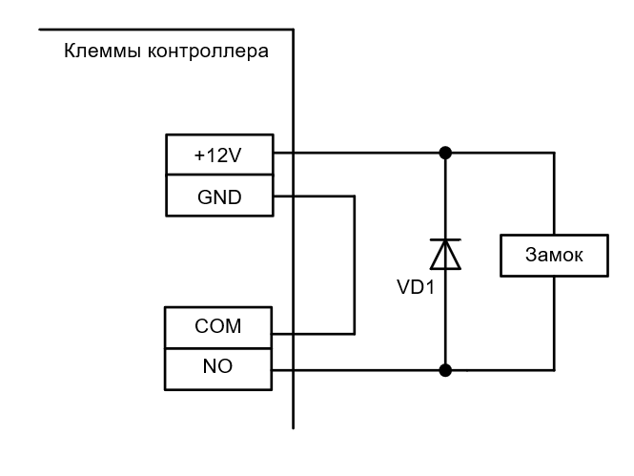
Рисунок 3. Подключение электромагнитного замка

4.4 Подключение турникетов
Контроллер поддерживает различные варианты управления турникетом и обработки сигналов прохода. Управление турникетом осуществляется с помощью релейных выходов, расположенных на плате контроллера. Общие выводы реле «COM» подключаются к минусу питания контроллера, выводы «NO» к клеммам управление турникета.
Есть два режима управления турникетом, потенциальный режим и импульсный. При потенциальном режиме управления для разблокировки турникета в направлении «А» срабатывает выход «NO1» (в направлении «В» выход «NO2»). Время, на которое срабатывает выход при ожидании прохода, задается в меню «Конфигурация» на веб интерфейсе контроллера TC X0 (обычно 5 секунд). При окончании данного времени или при совершении прохода выходной сигнал возвращается в исходное состояние.
В импульсном режиме для разблокировки выхода «NO1» и «NO2» срабатывают кратковременно, посылая управляющий импульс на турникет (обычно 0,2-0,3 секунды). При получении импульса турникет разблокируется в соответствующем направлении на время 5 секунд либо пока не будет совершен проход в данном направлении.
Для контроля прохода в направлении «А» или направлении «В» используются две линии, на которые контроллер турникета выдает импульсные сигналы при совершении прохода в том либо другом направлении. Данные импульсные сигналы подключаются к входам «SENS A» для прохода в направлении «А» и «SENS B» для прохода в направлении «В».

4.4.1 Турникеты PERCo
Для работы с турникетами PERCo в контроллере должен быть установлен импульсный режим управления. Для этого время срабатывания сигналов «NO1» и «NO2» должно быть установлено в пределах от 0,2 до 1 секунды.
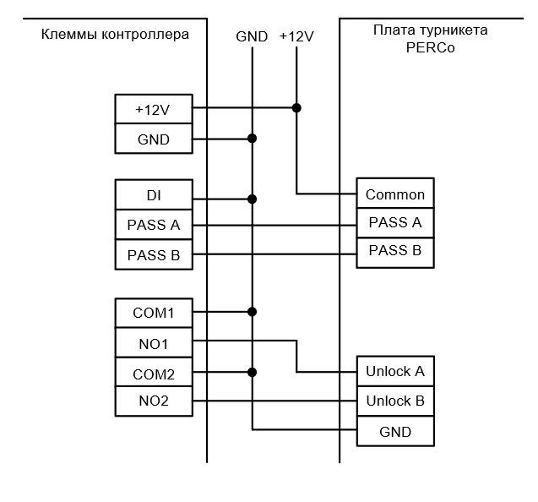
Рисунок 4. Подключение турникеты PERCo

4.4.2 Турникеты Praktika (Oxgard).
Контроллер TC X0 для работы с турникетами Praktika должен быть переключён в импульсный режим управления. Для этого время срабатывания сигналов «NO1» и «NO2» должно быть установлено в пределах от 0,2 до 1 секунды.
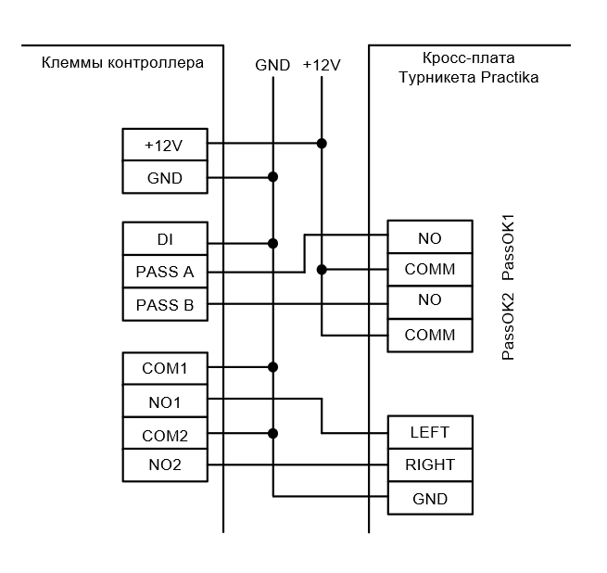
Рисунок 5. Подключение турникета Praktika

Пульт управления подключается к контроллеру турникета.

4.4.3 Турникеты 3V

Контроллер TC X0 для работы с турникетами 3V должен быть переключён в импульсный режим управления. Для этого время срабатывания сигналов «NO1» и «NO2» должно быть установлено в пределах от 0,2 до 1 секунды.

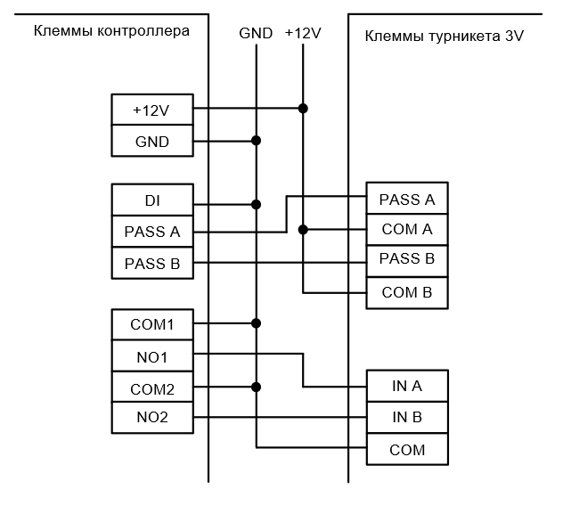
Рисунок 6. Подключение турникета 3V

Также возможно подключение и других турникетов, работающие по аналогичным принципам.

4.5 Подключение алкотестера
Подключение алкотестера позволяет обеспечить санкционирование доступа для выбранной группы сотрудников по двум признакам: наличию основного идентификатора (бесконтактной карты, или биометрического идентификатора) и отсутствию спирта в выдыхаемых парах воздуха. Также необходимо включить алкотестер в меню «Конфигурация» на веб интерфейсе контроллера TC X0. И в соответствующем правиле доступа включить пункт «Тест на алкоголь». К одному контроллеру можно подключить только один алкотестер.
Подключенный к контроллеру TC X0 по USB алкотестер позволяет протоколировать результаты алкотестирования в промилле, настраивать пороги допуска. Возможно подключение алкотестеров и на вход, и на выход.
Чтобы перевести алкотестер в режим работы по USB интерфейсу необходимо, при выключенном питании алкотестера Динго В-02, перевести переключатель SW5 в положение «PCMODE». Подключить алкотестер с помощью USB провода (входит в комплект поставки алкотестера TC DINGO B-02) к контроллеру TC X0. Затем включить питание алкотестера.

4.6 Подключение считывателей
Ниже приведена схема подключения считывателей к контроллеру TC X0

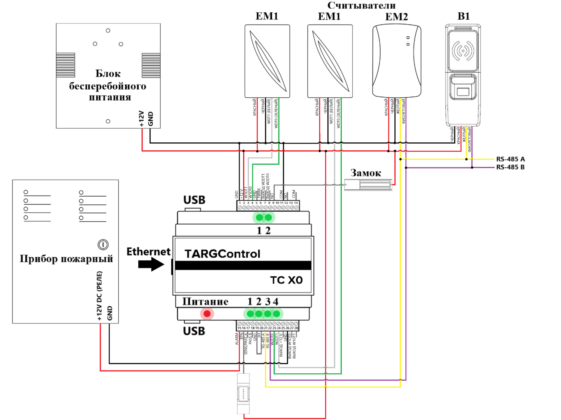

5 НАЗНАЧЕНИЕ ИНДИКАЦИИ
На рисунке 7 изображена индикация контроллера TC X0
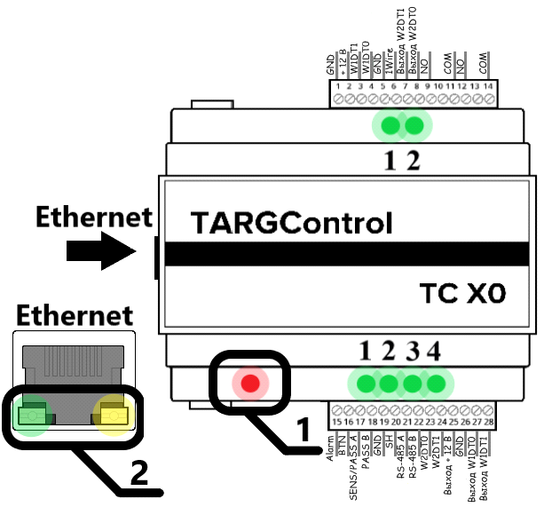
Рисунок 7. Индикация контроллера TC X0
А) Снизу (слева направо)
Световой индикатор | Назначение
1 | Пожарный выход
2 | Кнопки выхода 1
3 | Датчик открытия двери 1
4 | Датчик открытия двери 2

Б) Сверху (слева направо)
Световой индикатор | Назначение
1 | Замок 1
2 | Замок 2

6 УСЛОВИЯ ЭКСПЛУАТАЦИИ И ХРАНЕНИЯ

Контроллер TC X0 в оригинальной упаковке предприятия-изготовителя допускается транспортировать только в закрытом транспорте (самолетах, железнодорожных вагонах, контейнерах, закрытых автомашинах, трюмах и т.д.).
Эксплуатация контроллера допускается при температуре окружающего воздуха от +5°С до +55°С и относительной влажности воздуха до 80% при +25°С. Хранение контроллера допускается в закрытых помещениях при температуре окружающего воздуха от 0°С до +50°С и относительной влажности воздуха до 80% при +25°С.

7 ГАРАНТИЙНЫЙ ТАЛОН

1. Гарантийный срок эксплуатации на контроллер ТС X0 составляет 1 год. Гарантия распространяется на все узлы и модули контроллеров.
2. Гарантия действует при наличии гарантийного талона с печатью фирмы-изготовителя.
3. Гарантия не распространяется на устройства с механическими повреждениями корпуса, следами попадания влаги, следами неправильного подключения.
4. Гарантийный срок исчисляется с даты монтажа или ввода в эксплуатацию при наличии соответствующей отметки на первой странице паспорта. Гарантия не может составлять более 1 года с даты изготовления контроллера. При отсутствии отметки монтажной организации, гарантия исчисляется с даты изготовления.
5. Сервисная организация вправе затребовать документ, подтверждающий дату проведения монтажа и ввода в эксплуатации.
6. При возникновении вопросов по работе контроллера необходимо обращаться в организацию, которая осуществляла монтаж устройства либо в организацию, в которой он был приобретен.
7. Гарантийный ремонт осуществляется у организации-изготовителя либо уполномоченной организацией по месту монтажа при наличии договора на техническое обслуживание.

- - - - - - - - - - - - - - - - - - - - -- - - - - - - - - - - - - - - - - - - - - - - - - - - - - - - - - - - - - - - - - - - - - - - - - -

Талон №1
Характер неисправности: ____________________________________________________
__________________________________________________________________________
__________________________________________________________________________
__________________________________________________________________________
Внешний вид: ______________________________________________________________
__________________________________________________________________________
Приемщик: ________________________________________________________________
Дата приема в ремонт: «____» ____________20___г.
Неисправность: ____________________________________________________________
__________________________________________________________________________
Результат ремонта: _________________________________________________________
__________________________________________________________________________

- - - - - - - - - - - - - - - - - - - - -- - - - - - - - - - - - - - - - - - - - - - - - - - - - - - - - - - - - - - - - - - - - - - - - - -

Талон №2
Характер неисправности: ____________________________________________________
__________________________________________________________________________
__________________________________________________________________________
__________________________________________________________________________
Внешний вид: ______________________________________________________________
__________________________________________________________________________
Приемщик: ________________________________________________________________
Дата приема в ремонт: «____» ____________20___г.
Неисправность: ____________________________________________________________
__________________________________________________________________________
Результат ремонта: _________________________________________________________
__________________________________________________________________________

